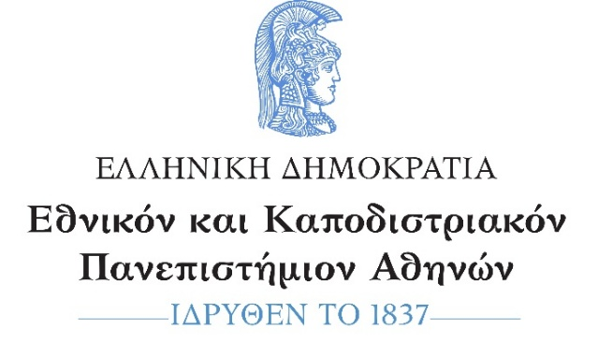 | ΕΛΛΗΝΙΚΗ ΔΗΜΟΚΡΑΤΙΑ  Πανεπιστήμιο Δυτικής Μακεδονίας
E-mail: pms.rhetoric.ptde@gmail.com
Ιστοσελίδα: http://pms-ritorikis.uowm.gr/

Το Διιδρυματικό Πρόγραμμα Μεταπτυχιακών Σπουδών «Ρητορική: θεωρία και πράξη» και το
Εργαστήριο Εφαρμοσμένης Γλωσσολογίας και Μελέτης της Λογοτεχνίας και της Ρητορικής, σε συνεργασία με την Ελληνική Ένωση για την Προώθηση της Ρητορικής στην Εκπαίδευση, διοργανώνουν τη

2^{η} Διημερίδα «Ρητορική και Δημιουργικός Λόγος στην Εκπαίδευση»
παράλληλα με την
1^{η} Επιστημονική Συνάντηση Φοιτητών και Αποφοίτων του ΠΜΣ «Ρητορική: θεωρία και πράξη»

Στόχοι της διοργάνωσης είναι:
- Η παρουσίαση των ερευνητικών εργασιών μεταπτυχιακών φοιτητών και αποφοίτων του ΠΜΣ «Ρητορική: θεωρία και πράξη» και η συζήτηση σχετικά με αυτές σε ευρύ κύκλο ερευνητών, μελών ΔΕΠ και άλλων μεταπτυχιακών φοιτητών συναφών προγραμμάτων, με απώτερο στόχο την προώθηση της σχετικής έρευνας στον ελληνικό χώρο.
- Η συνεργασία των εισηγητών με έμπειρους και καταξιωμένους ερευνητές και μέλη ΔΕΠ από διάφορα πανεπιστημιακά τμήματα.
- Η σύσφιξη των σχέσεων μεταξύ των φοιτητών και αποφοίτων του ΠΜΣ και η δημιουργία σχετικού επιστημονικού δικτύου.

Η επιστημονική συνάντηση απευθύνεται σε:
- Διδάκτορες και υποψήφιους διδάκτορες ελληνικών και ξένων πανεπιστημίων με αντικείμενο τη θεωρία και πράξη της ρητορικής τέχνης.
- Μεταπτυχιακούς και αποφοιτήσαντες μεταπτυχιακούς φοιτητές που παρακολουθούν / έχουν παρακολουθήσει ΠΜΣ στην Ελλάδα ή στο εξωτερικό, με κατεύθυνση σε συναφές αντικείμενο με τη θεωρία και πράξη της ρητορικής τέχνης.
- Μέλη ΔΕΠ που επιβλέπουν διδακτορικές διατριβές και/ή μεταπτυχιακές διπλωματικές και/ή διδάσκουν σε ΠΜΣ ελληνικών και ξένων Πανεπιστημίων θεωρία και πράξη της ρητορικής τέχνης.
- Μέλη της Ελληνικής Ένωσης για την Προώθηση της Ρητορικής στην Εκπαίδευση, που έχουν εκτεταμένη εμπειρία.

Τη συνάντηση μπορούν να παρακολουθήσουν και: 1. Πτυχιούχοι και προπτυχιακοί φοιτητές πανεπιστημιακών τμημάτων που ενδιαφέρονται να εγγραφούν στο ΠΜΣ «Ρητορική: θεωρία και πράξη» ή να εκπονήσουν διδακτορική διατριβή. 2. Εκπαιδευτικοί και άλλα στελέχη της εκπαίδευσης που εμπλέκονται ενεργά με την πράξη και/ή την έρευνα στον χώρο της ρητορικής τέχνης. 3. Ερευνητές με συναφή ενδιαφέροντα.
Θα δοθεί βεβαίωση συμμετοχής.

Η εγγραφή για την παρακολούθηση της συνάντησης είναι δωρεάν (θα τηρηθεί σειρά προτεραιότητας λόγω περιορισμένων θέσεων) και υποβάλλεται ηλεκτρονικά στη φόρμα https://goo.gl/forms/UGQH84hzKa1GVTb53 Πληροφορίες στη διεύθυνση pms.rhetoric.ptde@gmail.com με την ένδειξη «Εγγραφή στη συνάντηση – ΟΝΟΜΑΤΕΠΩΝΥΜΟ».

Τόπος Διεξαγωγής: Πνευματικό Κέντρο Δήμου Αθηναίων (Αμφιθέατρο Αντ. Τρίτση), Ακαδημίας 50, 10679 Αθήνα
Χρόνος διεξαγωγής: Παρασκευή 15 και Σάββατο 16 Ιουνίου 2018

Σημαντικές ημερομηνίες:
- Καταληκτική ημερομηνία για την εγγραφή: 9/6/18
- Ανακοίνωση Προγράμματος: 10/6/18

Όλες οι παραπάνω ανακοινώσεις θα γίνουν στον ιστότοπο του μεταπτυχιακού.

Επιστημονική επιτροπή  Γεωργία Καλογήρου, Καθηγήτρια ΠΤΔΕ/ΕΚΠΑ  Κώστας Ντίνας, Καθηγητής ΠΤΝ/ΠΔΜ  Βίκυ Πάτσιου, Καθηγήτρια ΠΤΔΕ/ΕΚΠΑ  Θανάσης Νάκας, Ομ. Καθηγητής ΕΚΠΑ  Τριαντάφυλλος Κωτόπουλος, Αναπλ. Καθηγητής ΠΤΝ/ΠΔΜ | Οργανωτική επιτροπή  Γραμματική Κάρλα, Επίκ. Καθηγήτρια ΕΚΠΑ  Βάλια Λουτριανάκη, υπ. Δρ, φιλόλογος (Αρσάκειο Ψυχικού), πρόεδρος Ένωσης για την Προώθηση της Ρητορικής στην Εκπαίδευση  Θανάσης Νάκας, Ομ. Καθηγητής ΕΚΠΑ  Γεωργία Πολυζώη, Δρ, Διευθύντρια 100ού Δημοτικού  Σχολείου Αθηνών  Ελένη Αντωνίου, Φοιτήτρια ΠΜΣ Ρητορικής  Γεωργία Καραμήτρου, Φοιτήτρια ΠΜΣ Ρητορικής  Ελένη Λαμπρινάκου, Φοιτήτρια ΠΜΣ Ρητορικής  Μάγδα Λαμπρογεώργου, Φοιτήτρια ΠΜΣ Ρητορικής  Πόπη Μαθιουδάκη, Φοιτήτρια ΠΜΣ Ρητορικής  Βιβή Μακρίδου, Φοιτήτρια ΠΜΣ Ρητορικής  Ελεάννα Παπαϊωάννου, Φοιτήτρια ΠΜΣ Ρητορικής

